**2023年度舟山实验小学学生体质健康、视力总体情况**

根据苏州市教育局《关于上报学校体育年度工作报告的通知》规定，现将我校2023年学生体质健康总体情况公示如下：

一年级：

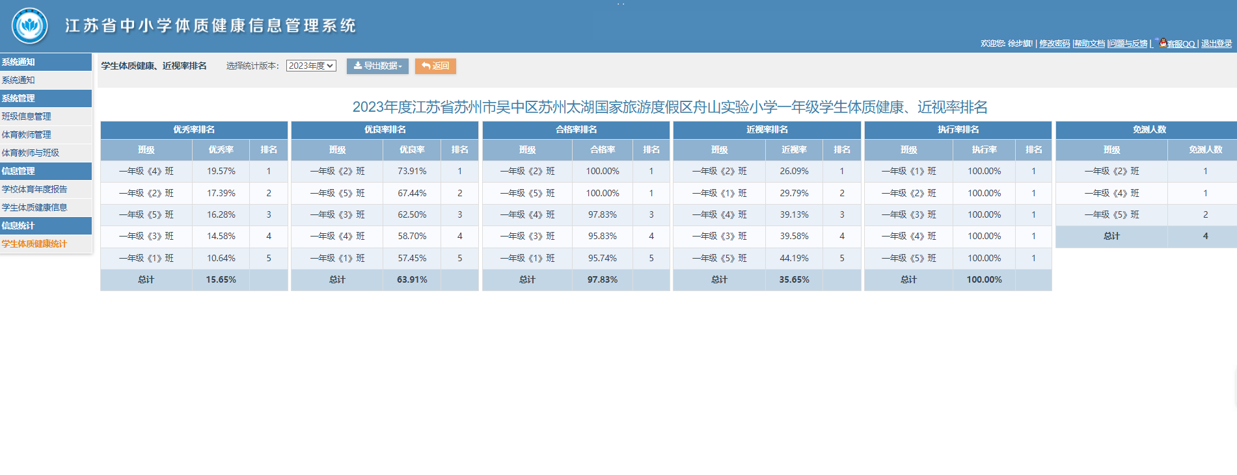

二年级：

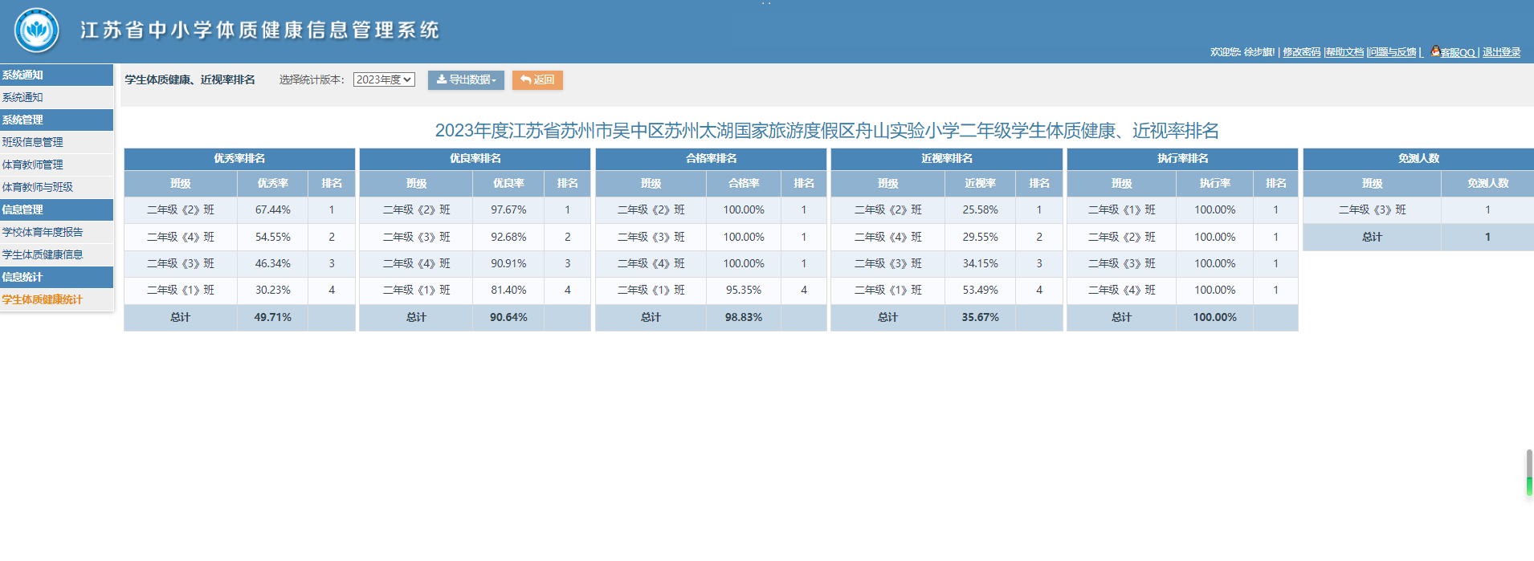

三年级：

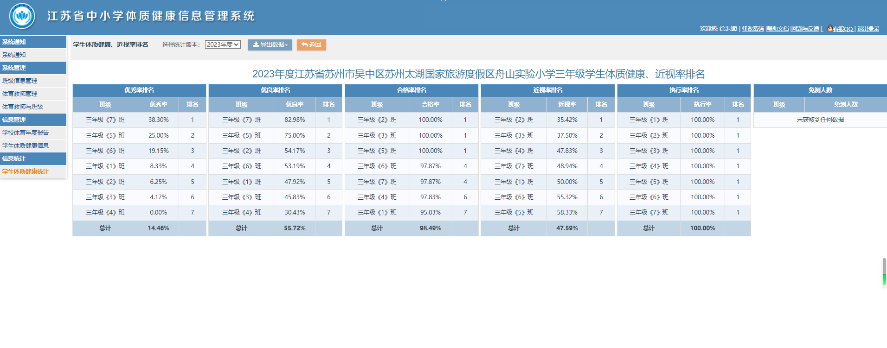

四年级：

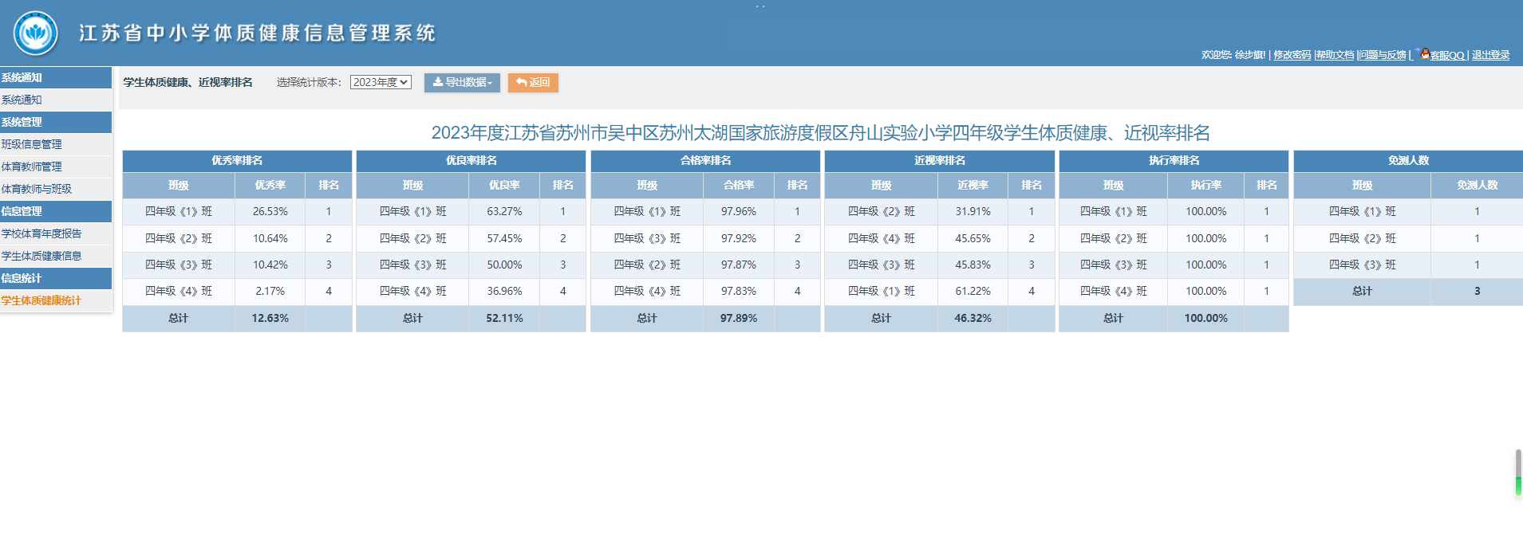

五年级：

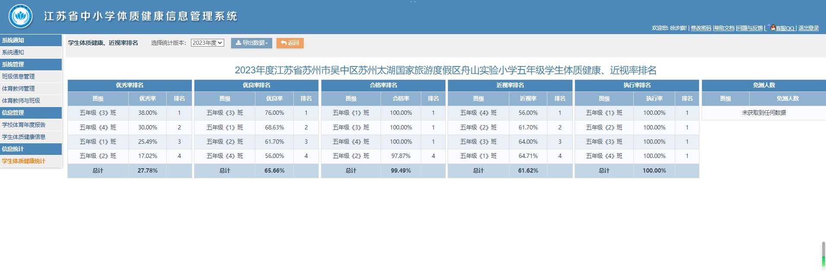

六年级：

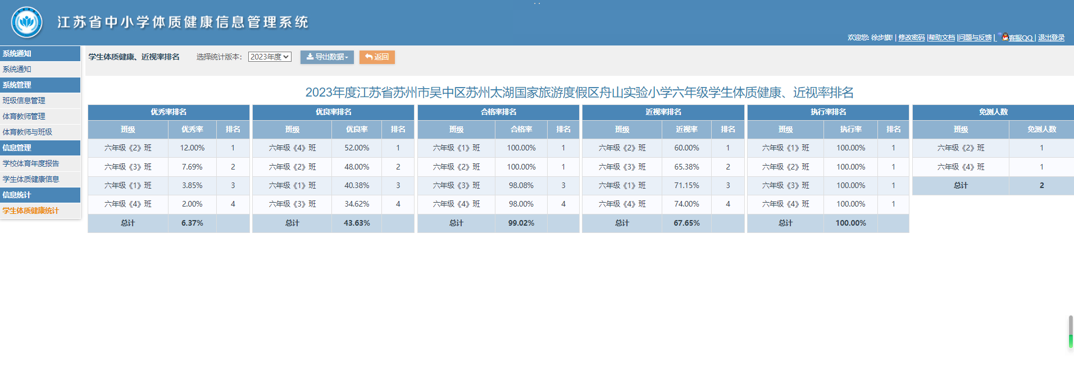

总体：

